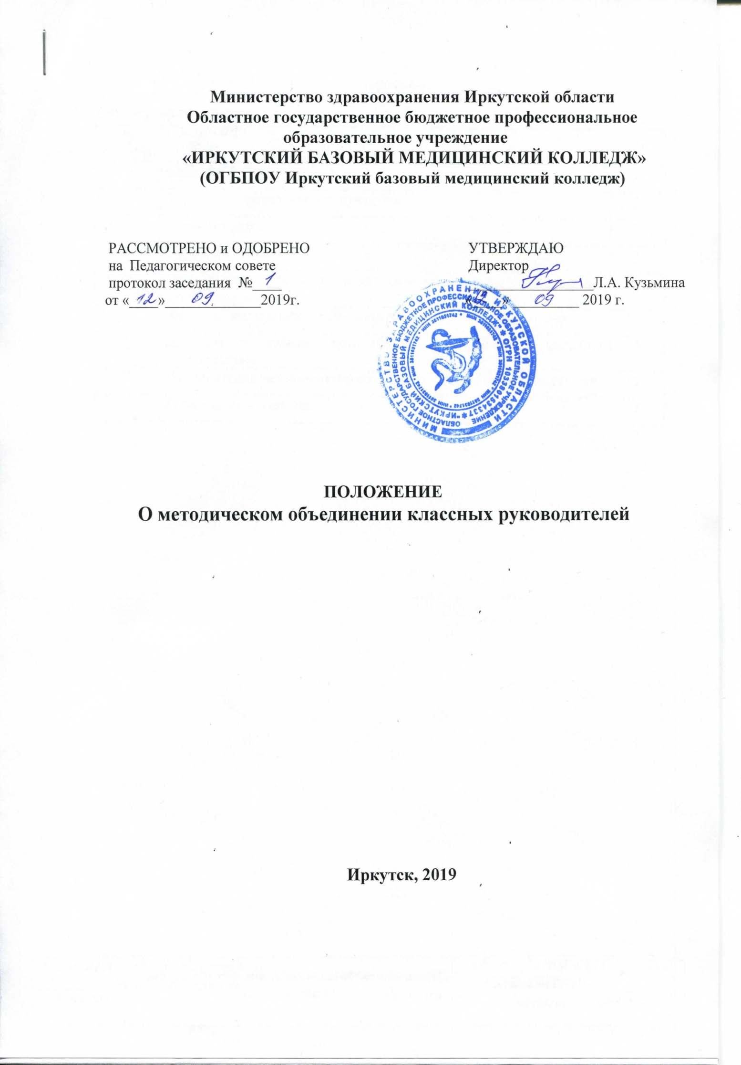
РАЗРАБОТЧИК
Заведующая воспитательным отделом
______________И.С. Богданова
«____» __________ 2019 г

Содержание

№ раздела | Название раздела | Стр.
 | Содержание | 2
 | Термины, определения и сокращения | 2
 | Нормативные ссылки | 2
I | Общие положения | 3
II | Цели и задачи деятельности методического объединения классных руководителей | 3
III | Функции методического объединения классных руководителей | 4
IV | Организация работы методического объединения классных руководителей | 5
V | Документация методического объединения классных руководителей | 7
 | Регистрация изменений | 9

Термины, определения и сокращения
МОК – методическое объединение классных руководителей
Колледж – ОГБПОУ «Иркутский базовый медицинский колледж»
ВР - воспитательная работа
Зав. отделом по ВР - заведующий отделом по воспитательной работе со студентами
1. Нормативные ссылки
1.1. Настоящее положение разработано в соответствии с Федеральным Законом от 29 декабря 2012г. № 273 – ФЗ «Об образовании в Российской Федерации», приказом Министерства образования и науки Российской Федерации, от 14 июня 2013г. № 536 «Об утверждении порядка организации и осуществления образовательной деятельности по образовательным программам среднего профессионального образования», Уставом и другими локальными нормативными актами ОГБПОУ «Иркутский базовый медицинский колледж» (далее – колледж)
2. Общие положения
2.1. Настоящее положение является локально-нормативным актом колледжа, регламентирующим деятельность методического объединения классных руководителей учебных групп.
2.2. Методическое объединение классных руководителей (далее – МОК) – это профессиональное сообщество классных руководителей учебных групп, призванное обеспечить личностно-профессиональное развитие педагогических кадров на основе общности профессиональных интересов, взаимодействия и сотрудничества, координирующее методическую и организационную работу классных руководителей учебных групп.
2.3. МОК является структурным подразделением системы управления воспитательным процессом, координирующим организационную, учебно-воспитательную, научно-методическую деятельность классных руководителей учебных групп.
3. Цель и задачи МОК
3.1. Цель МОК - совершенствование форм и методов воспитания через повышение педагогического мастерства классных руководителей учебных групп, повышения профессионального мастерства преподавателей.
3.2. Задачами деятельности МОК являются:
- Повышение теоретического, научно-методического уровня подготовки классных руководителей учебных групп по вопросам психологии и педагогики воспитательной работы.
- Обеспечение выполнения единых принципиальных подходов к воспитанию и социализации обучающихся.
- Вооружение классных руководителей современными воспитательными технологиями и знанием современных форм и методов работы.
- Изучение, обобщение и использование в практике передового педагогического опыта работы классных руководителей.
- Формирование мотивационной сферы преподавателей в целях совершенствования профессиональной компетентности;
- Координация планирования, организации и анализа внеаудиторных мероприятий в учебных группах, на курсах, в колледже.
3. Функции МОК
3.1. Коллективное планирование воспитательной работы в колледже и анализ жизнедеятельности в студенческом коллективе; обсуждение планов работы классных руководителей, материалов передового педагогического опыта.
3.2. Изучение и освоение классными руководителями современных технологий воспитания, форм и методов воспитательной работы.
3.3. Экспертиза вариативных воспитательных программ, методических разработок внеаудиторных мероприятий, рекомендация их к изданию, участию в конкурсах, размещению на сайте колледжа.
3.4. Координация воспитательной деятельности классных руководителей, организация их взаимодействия в педагогическом процессе.
3.5. Обеспечение методического сопровождения воспитательной работы в колледже; определение основных направлений психолого-педагогических исследований в вопросах воспитания и всестороннего развития обучающихся.
3.6. Изучение, обобщение, распространение передового педагогического опыта воспитательной работы в колледже на всех уровнях. Изучение и пропаганда опыта работы лучших классных руководителей колледжа и обмен опытом с другими профессиональными образовательными учреждениями.
3.7. Организация проведения семинаров, практикумов, открытых внеаудиторных мероприятий, общеколледжных конкурсов, тематических классных часов, способствующих совершенствованию профессионального мастерства классных руководителей учебных групп, росту их творческого потенциала.
3.8. Анализ состояния воспитательной работы в колледже, выявление проблем и негативных тенденций, разработка предложений и рекомендаций по совершенствованию воспитательной работы колледжа.
4. Организация работы МОК
4.1. Общее руководство работой МОК осуществляет заведующий отделом по воспитательной работе со студентами (далее зав. отделом по ВР).
4.2. Состав МОК утверждается приказом директора сроком на учебный год. В состав МОК входят классные руководители учебных групп, педагог-психолог, преподаватель физической культуры.
4.3. Возглавляет МОК председатель, назначенный приказом директора из числа наиболее опытных классных руководителей колледжа сроком на 1 год.
4.4. Председатель МОК непосредственно подчиняется зав. отделом по ВР.
4.5. Председатель МОК несёт ответственность за:
- планирование, подготовку, проведение и анализ деятельности МОК;
- своевременное и качественное оформление документации МОК;
- своевременное предоставление необходимой документации администрации, в вышестоящие инстанции о деятельности МОК и проведённых мероприятиях;
- повышение методического уровня воспитательной работы;
- совершенствование психолого-педагогической подготовки классных руководителей учебных групп;
- выполнение классными руководителями их функциональных обязанностей;
- формирование банка данных воспитательных мероприятий.
4.6. Председатель МОК организует:
- взаимодействие классных руководителей – членов МОК между собой и другими подразделениями колледжа;
- заседания методического объединения, открытые мероприятия, семинары, конференции и другие формы повышения квалификации преподавателей;
- изучение, обобщение и использование в практике передового педагогического опыта классных руководителей;
- консультирование по вопросам воспитательной работы классных руководителей;
- координирует планирование, организацию и педагогический анализ воспитательных мероприятий в учебных группах;
- содействует становлению и развитию системы воспитательной работы в учебных группах;
- участвует в научно-исследовательской, методической работе колледжа по вопросам воспитания, совместно с зав. отделом по ВР, организует исследовательские (творческие) группы преподавателей и курирует их деятельность.
4.7. Председатель МОК обязан:
- соблюдать Устав колледжа, работать в соответствии с локальными нормативными актами колледжа, приказами и распоряжениями директора;
- соблюдать принципы организации воспитательной работы в колледже;
- планировать и организовывать работу МОК, готовить и проводить заседания МОК;
- контролировать качество методического сопровождения ВР; способствовать пополнению банка методических разработок внеаудиторных мероприятий;
- контролировать выполнение решений МОК его членами,
анализировать деятельность МОК;
- вести протоколы заседаний МОК, своевременно предоставлять планы и отчеты МОК и другие необходимые сведения, касающиеся деятельности МОК.
4.8. Председатель МОК имеет право:
- использовать оборудование, учебно-методические средства и учебные кабинеты;
- вносить предложения по совершенствованию системы воспитательной работы в колледже;
- рекомендовать к изданию методическую литературу по вопросам воспитания, подготовленную классными руководителями;
- участвовать в подготовке и проведении конференций по проблемам воспитания;
- осуществлять обмен опытом в сфере воспитания и образования с другими образовательными учреждениями;
- оценивать работу членов объединения, ходатайствовать перед администрацией колледжа о поощрении за качественное выполнение распоряжений администрации, или о взыскании за неисполнение функциональных обязанностей классных руководителей учебных групп.
4.9. МОК организует свою работу в соответствии с комплексным планом колледжа на учебный год. План работы МОК строится на основе годового плана воспитательной работы, а также Программы развития колледжа.
4.10. МОК правомочно принимать решения по обсуждаемым вопросам при участии в заседании не менее 2/3 его членов. Решения МОК принимаются на заседаниях простым большинством голосов и являются обязательными для выполнения для всех его членов. При четном разделении голосов председателю МОК принадлежит преимущество голоса. Решения МОК вступают в силу с момента их принятия.
4.11. Периодичность проведения заседаний МОК определяется планом работы, но не реже одного раза в месяц.
5. Документация МОК
5.1. Документами, отражающими деятельность МОК, являются:
- Положение «О методическом объединении классных руководителей», утвержденное директором;
- приказ директора о формировании МОК и назначении председателя МОК;
- план работы МОК, согласованный с зав. отделом по ВР;
- протоколы заседаний, решения МОК; протоколы собраний группы;
- отчет о выполнении плана работы МОК и анализ деятельности за год; журналы классных руководителей;
- тематические разработки классных часов и методические разработки внеаудиторных мероприятий.
5.2. Протоколами оформляются заседания МОК. В каждом протоколе указывается его номер, дата заседания, количество присутствующих, повестка заседания, краткая запись выступлений, принятое решение по обсуждаемому вопросу. Протоколы подписываются Председателем МОК, секретарем МОК. Протоколы хранятся 3 года .
5.3. В конце учебного года Председатель МОК составляет отчет о выполнении плана и делает анализ деятельности объединения.

Лист регистрации изменений

Номер изменения | Номер пункта (подпункта) |  |  | Дата внесения изменени я | Всего листов в документе | Подпись  ответстве  иного за  внесение  изменени  й
 | Измененного | Нового | Изъятого

